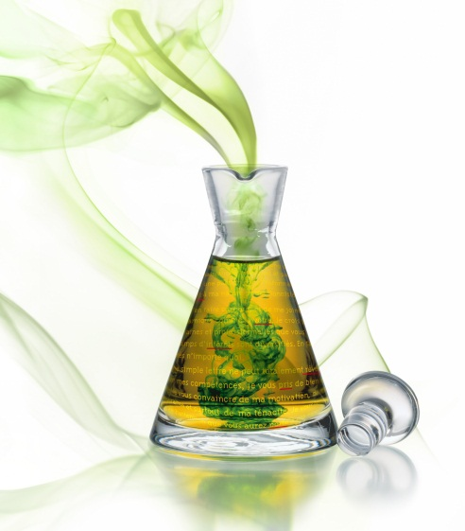

Version 5.1



Prismes d'inspection et de statistiques

Au secours de la rédaction

Isabelle Marquis, enseignante en informatique

Nathalie Vanier, conseillère pédagogique en adaptation scolaire

Jacinthe Cardinal, enseignante en français



Mai 2012

**Table des matières**

1. Introduction P-1
   1. Appeler le logiciel Antidote P-1
   2. Cliquer sur le bouton *correcteur* P-1
2. Prisme d'inspection P-2
   1. Catégories P-3
   2. Groupes P-6
   3. Fonctions P-7
   4. Conjugaison P-8
   5. Genres P-10
   6. Rectifications P-11
   7. Recherche libre P-12

2.7.1 P-13

1. Prisme des statistiques P-15
   1. Mots P-15
   2. Temps P-17
   3. Catégories P-19

C:\Documents and Settings\Isabelle\Local Settings\Temporary Internet Files\Content.IE5\MRK2KXVO\MC900278696[1].WMF

1. **Introduction**

Ce guide a pour but de faire ressortir les principaux filtres du prisme d'inspection et de celui des statistiques afin d'aider l'utilisateur dans le processus d'une situation d'écriture.

On a accès aux prismes en appelant le **correcteur**.

* 1. **Appeler le logiciel *Antidote***
     1. Cliquer sur l'onglet *Antidote.*

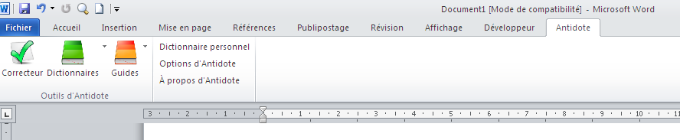

* 1. **Cliquer sur le bouton *Correcteur***

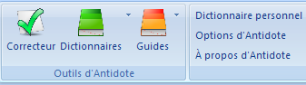

1

2

Lorsqu'on clique sur le bouton du correcteur, ce dernier fait l'analyse complète de chaque phrase et propose des corrections ou des pistes de correction.

**ATTENTION!**

**Le correcteur d'Antidote ne comprend pas le sens de ce qu'il corrige.** C'est une aide riche et précieuse, mais il ne remplace pas le correcteur humain.

C'est pourquoi il est préférable de faire certaines vérifications avant de se lancer dans la correction.

1. **Prisme d'inspection**

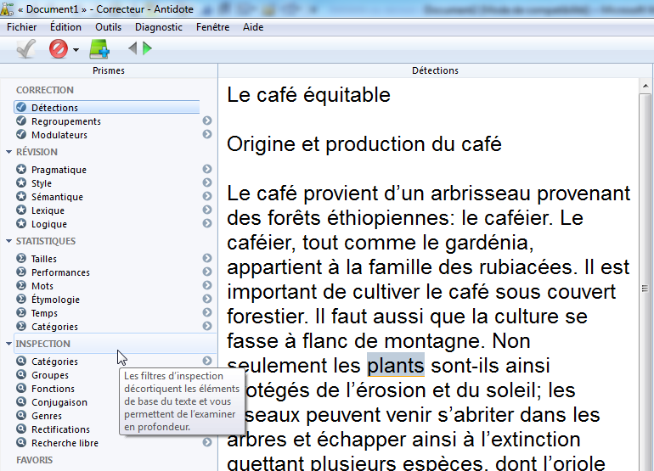Le prisme d'inspection permet de faire une analyse grammaticale complète du texte.

Ce prisme comporte une centaine de filtres répartis dans 7 classes différentes :

* 1. Catégories
  2. Groupes
  3. Fonctions
  4. Conjugaison
  5. Genres
  6. Rectifications
  7. Recherche libre
  8. **Catégories**
     + 1. Ces filtres révèlent les mots ou locutions d’une classe de mots donnée (par exemple, tous les noms propres).
       2. Ces noms apparaissent en jaune dans le texte.
       3. Ils se retrouvent dans la section droite de la fenêtre d'Antidote.

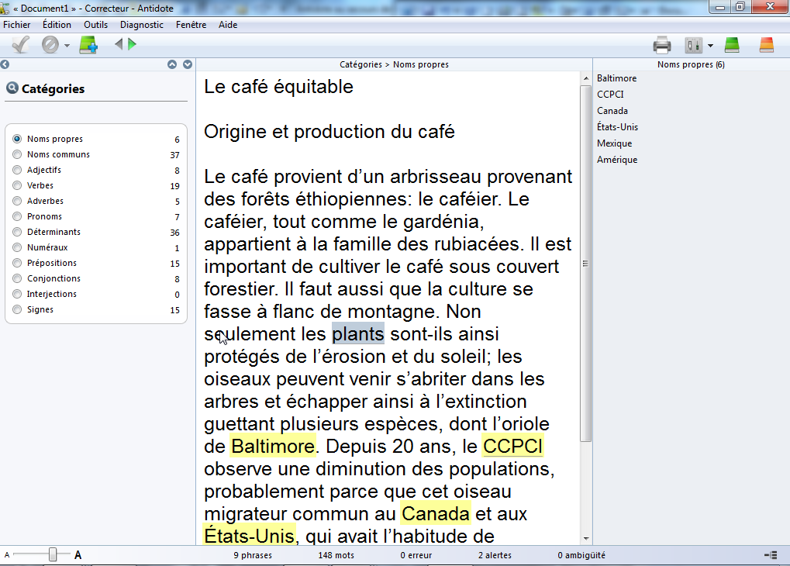

3

1

2

Pour certaines catégories, on peut même pousser l'analyse plus loin. En cliquant sur le nom de la catégorie désirée (1), une autre liste s'affiche plus bas dans la même section (2). Cette dernière propose un menu plus précis.

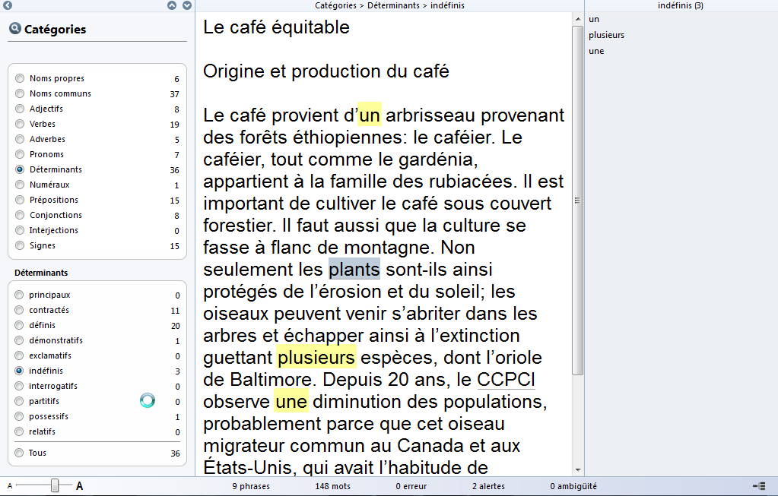

2

1

**Autres exemples :**

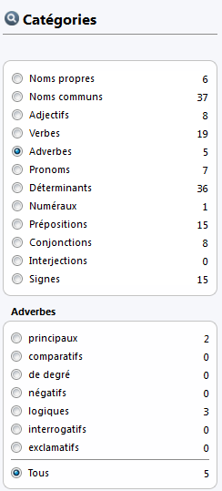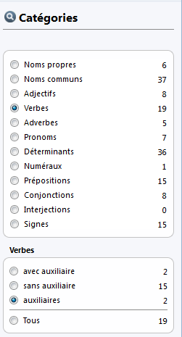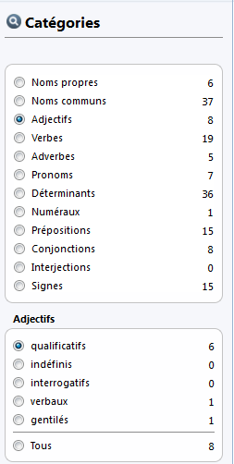

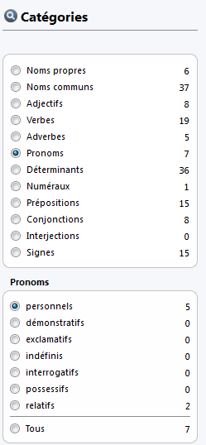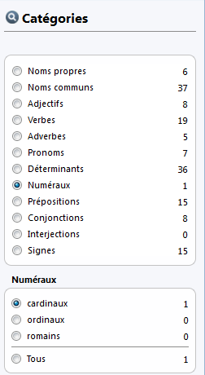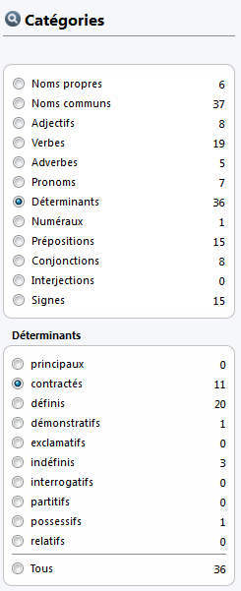

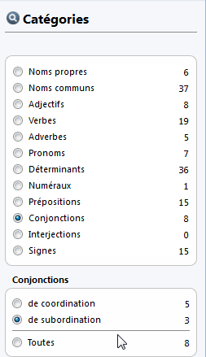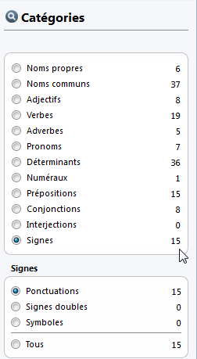

* 1. **Groupes**

Ces filtres révèlent les groupes de mots qui forment les constituants syntaxiques du texte (par exemple, tous les groupes nominaux).

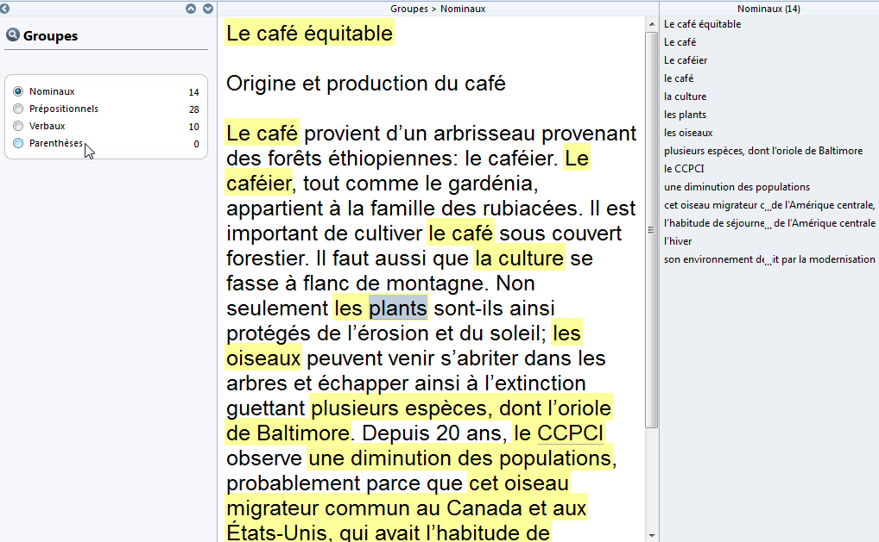

1

2

3

Un seul de ces groupes recèle un sous-menu (2) : le groupe verbal (1).

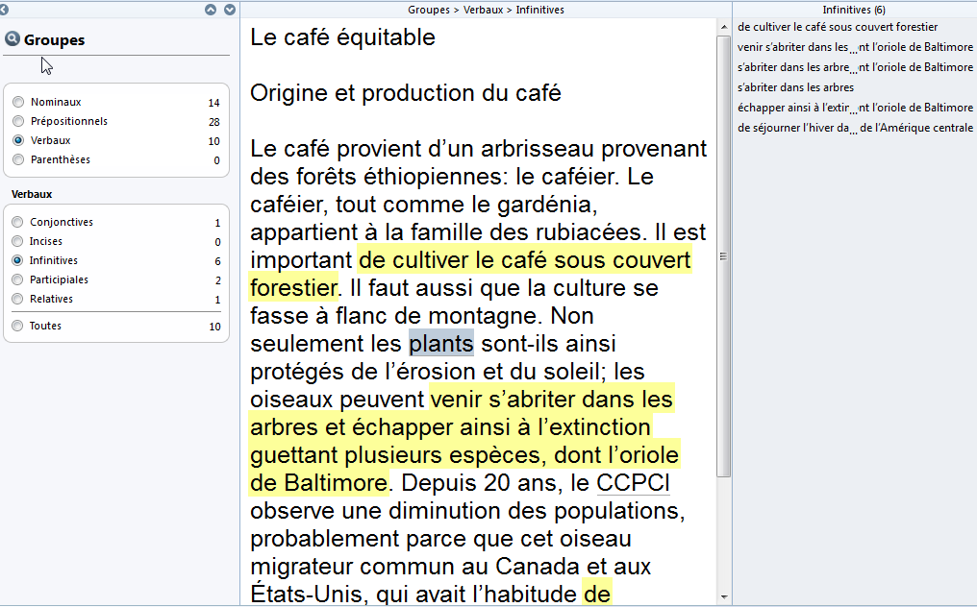

1

2

4

3

* 1. **Fonctions**

Ces filtres révèlent tous les groupes de mots qui remplissent une fonction grammaticale donnée (par exemple, tous les sujets).

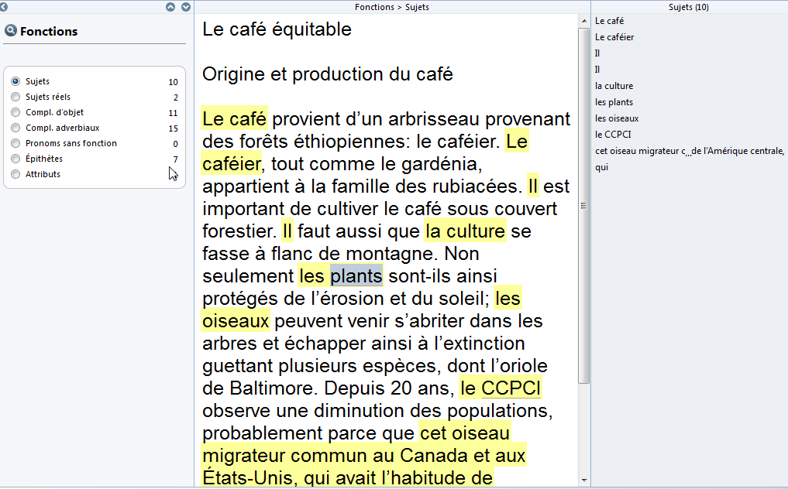

1

2

3

**Autres exemples :**

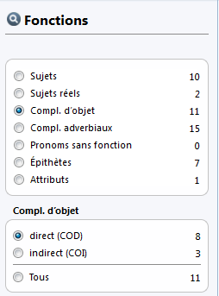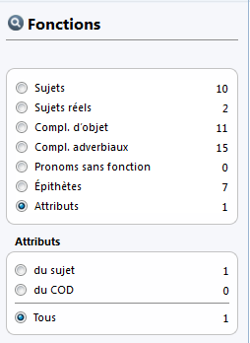

* 1. **Conjugaison**

Ces filtres révèlent tous les verbes d’un mode donné (par exemple, tous les indicatifs présents).

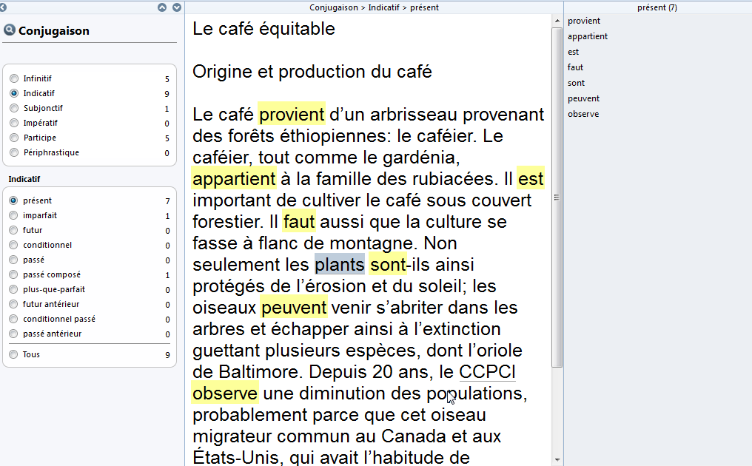

3

1

2

4

**Autres exemples :**

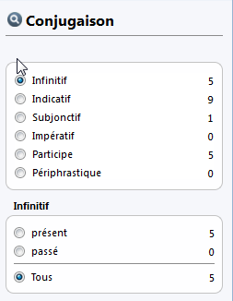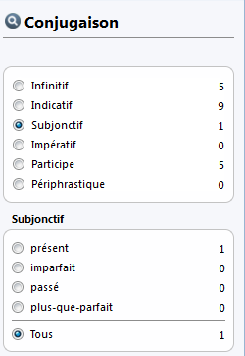

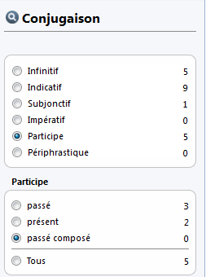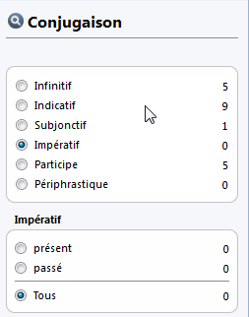

* 1. **Genres**

Ces filtres révèlent tous les mots féminins et masculins du texte.

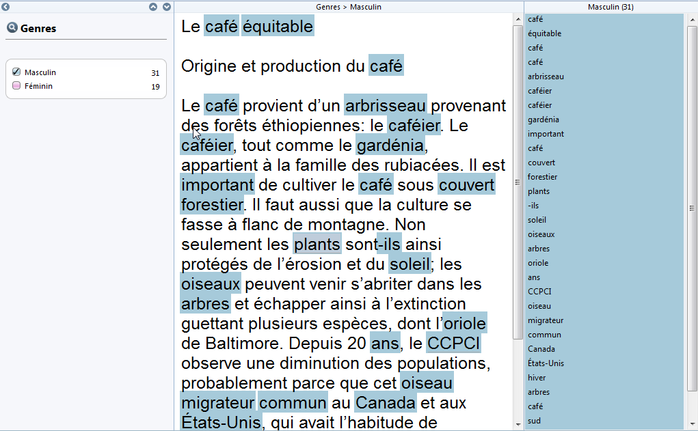

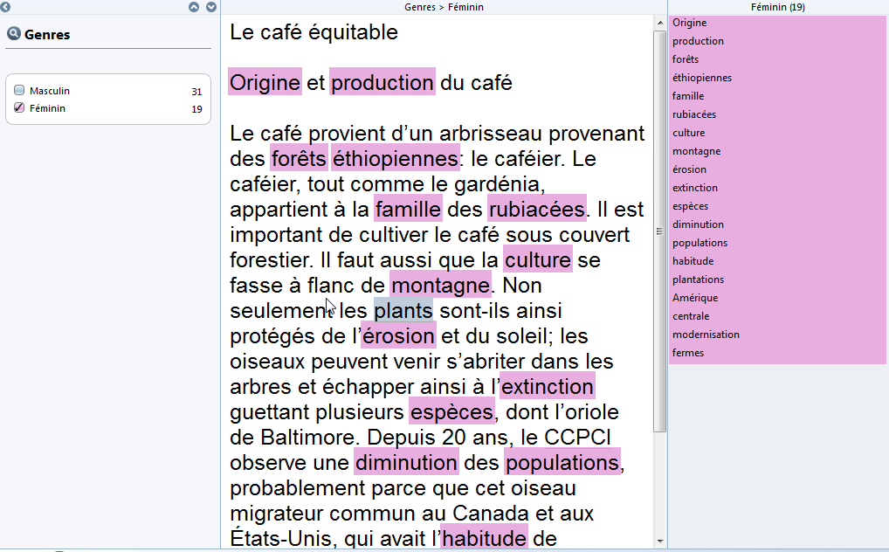

* 1. **Rectifications**

Ces filtres révèlent tous les mots qui sont touchés par les rectifications de l’orthographe. Vous pouvez ainsi constater l’effet des rectifications sur vos textes.

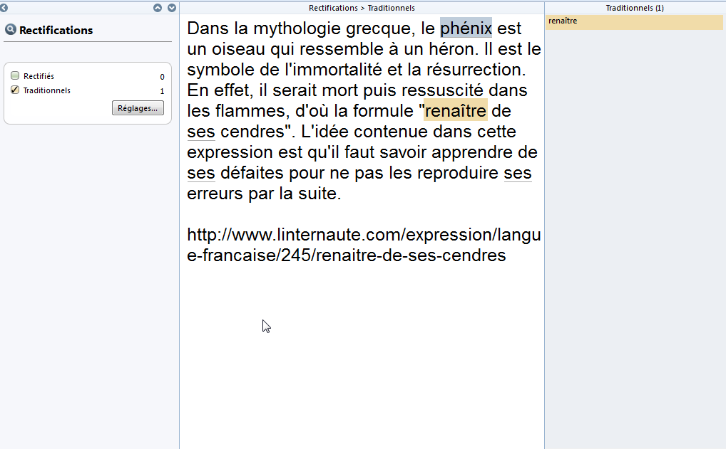

2

3

1

* 1. **Recherche libre**

Entrez un mot (ou une expression) dans la zone de recherche, et le filtre *Recherche libre* vous indiquera toutes ses occurrences dans le texte. En particulier, le réglage des Flexions vous révèlera toutes les formes d’un mot (ouvrir, ouvrira, ouvert…).

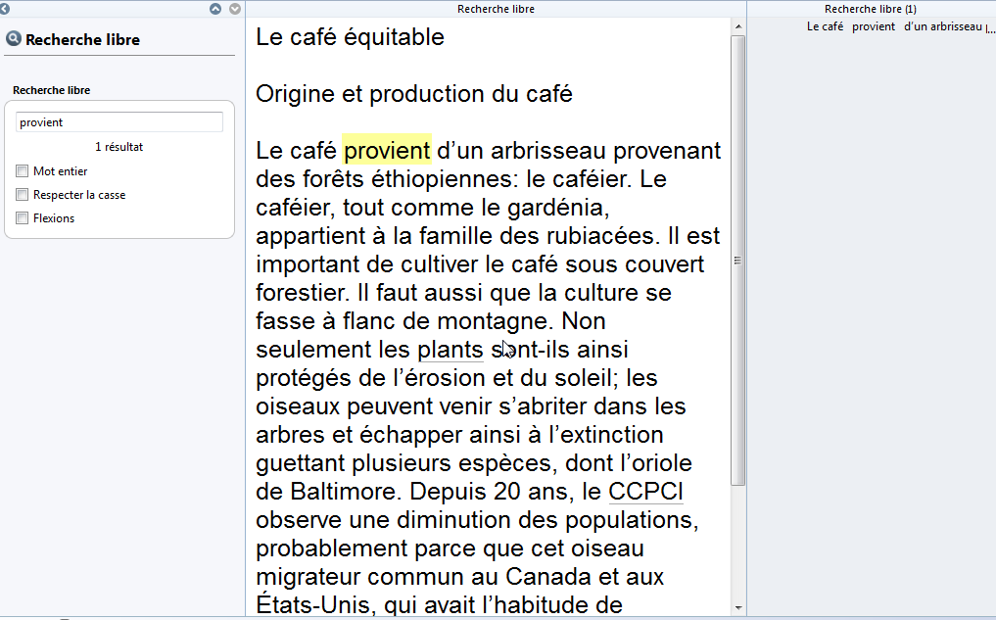

2

3

2

1

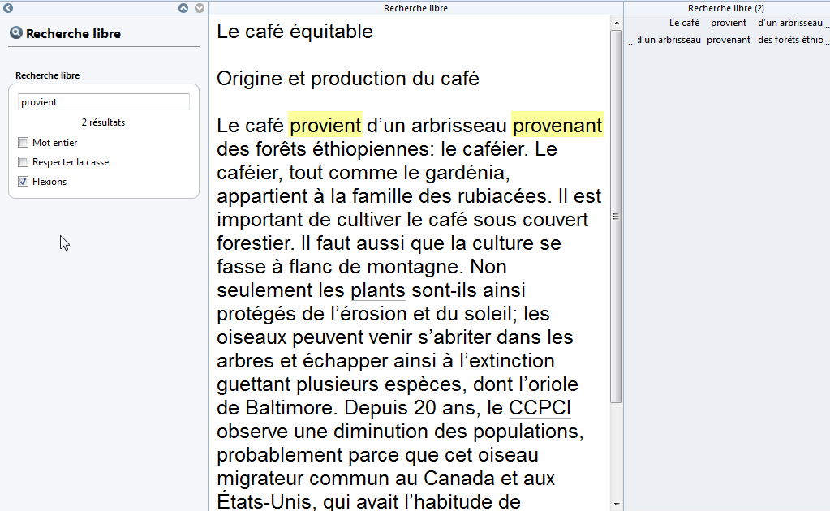

4

3

1

* + 1. **Recherche d'homophones**

La fonction *Recherche libre* permet aussi d'isoler les homophones afin de vérifier s'ils sont bien orthographiés.

* + - * 1. Sous le filtre *Inspection*, cliquer sur *Recherche libre*.

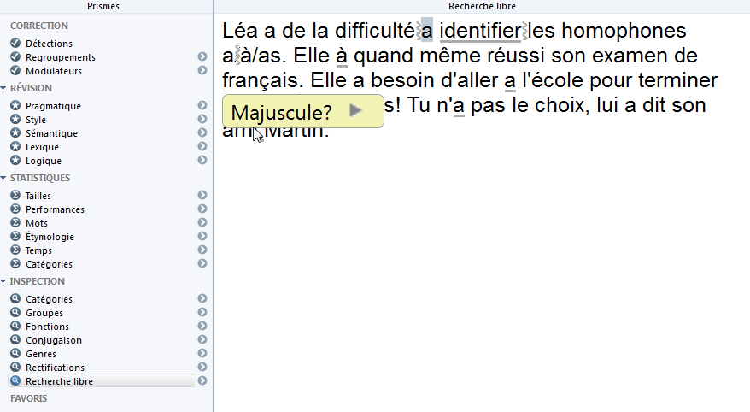

1

1

* + - * 1. Ne pas cocher *Flexions* ni *Respecter la casse.*

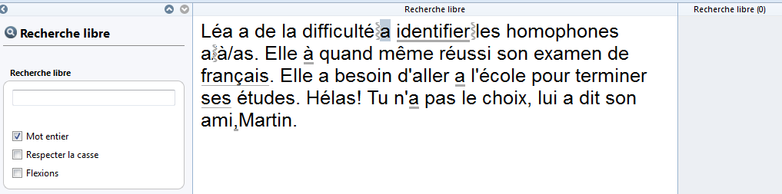

2

* + - * 1. Cocher *Mot entier* (si ce n'est pas fait) et inscrire le mot à chercher.

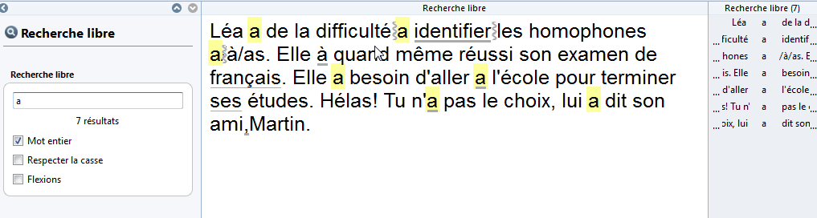

3b

3a

Tous les mots sont surlignés en jaune (3a) et apparaissent dans le panneau de droite (3b).

* + - * 1. Vérifier chaque mot et juger s'il est bien écrit.

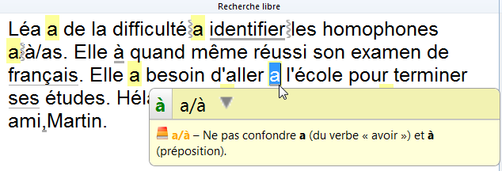

* + - * 1. Faire les corrections appropriées dans le document de traitement de textes ou directement dans la fenêtre d'Antidote.

**Attention!** Lorsqu'il y a une analyse partielle [trait ondulé vertical (5a)], Antidote est **incapable d'identifier le problème**. Il faut donc le trouver par soi-même.

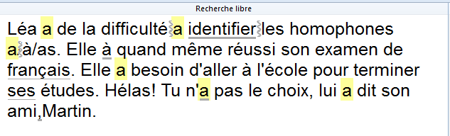

5a

5

1. **Prisme des statistiques**

Antidote HD fournit à l'utilisateur plusieurs statistiques répertoriées en six classes :

1. Tailles
2. Performance
3. Mots
4. Étymologie
5. Temps
6. Catégories
   1. **Mots**

Le filtre *Mots* affiche tous les mots du texte, classés selon leur fréquence d’apparition. Un histogramme illustre les dix mots les plus fréquents.

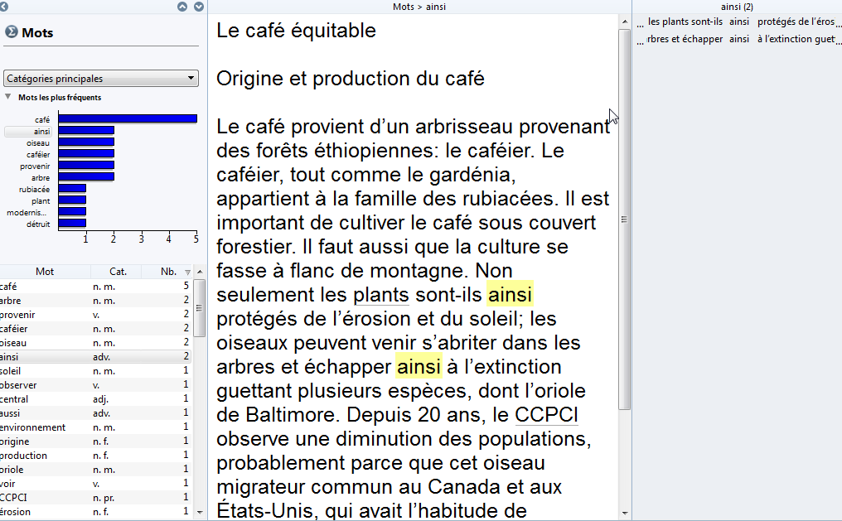

1

2

5

4

3

Un menu permet d’afficher uniquement les mots d’une classe donnée, comme les noms ou les adjectifs. Sélectionnez un mot dans la liste ou dans l’histogramme pour que soient surlignées toutes ses occurrences dans le texte.

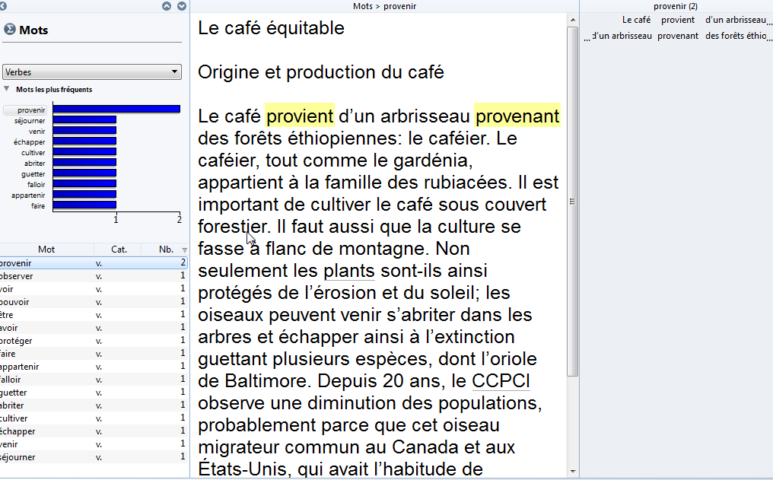

3

4

1

2

5

On peut aussi afficher tous les mots par catégories en cliquant sur l'abréviation ***Cat.*** située en dessous de l'histogramme.

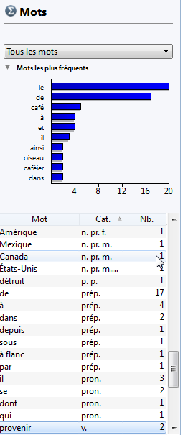

Histogramme

* 1. **Temps**

Les filtres de temps affichent le nombre et la répartition des temps de verbe utilisés dans votre texte. Cliquez sur un des secteurs du graphique pour faire apparaitre toutes les occurrences de ce temps verbal dans le panneau du correcteur.

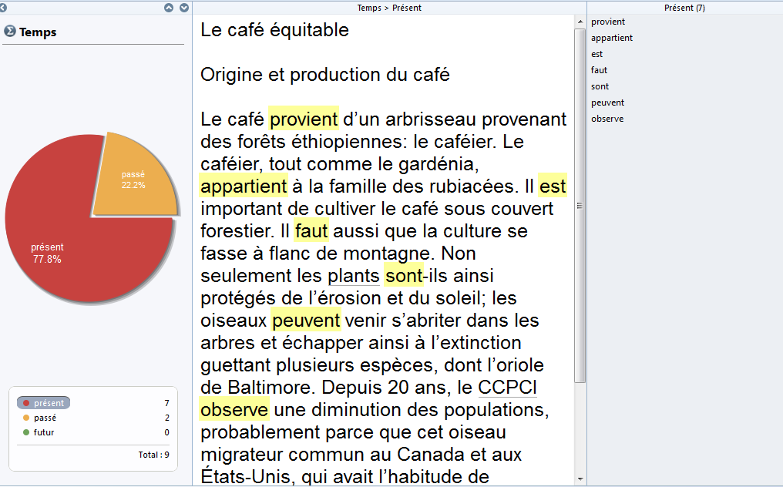

1

3

4

2

**Exemple :**

On demande d'écrire un texte au présent.

* + - 1. En appelant le prisme de statistiques *Temps*, on voit en un seul coup d'œil si l'on respecte la consigne. Dans notre exemple, 83,3 % des verbes sont au présent.  
         Les 5 verbes concernés s'affichent en jaune dans le panneau central (1a) et sont listés dans celui de droite (1b).

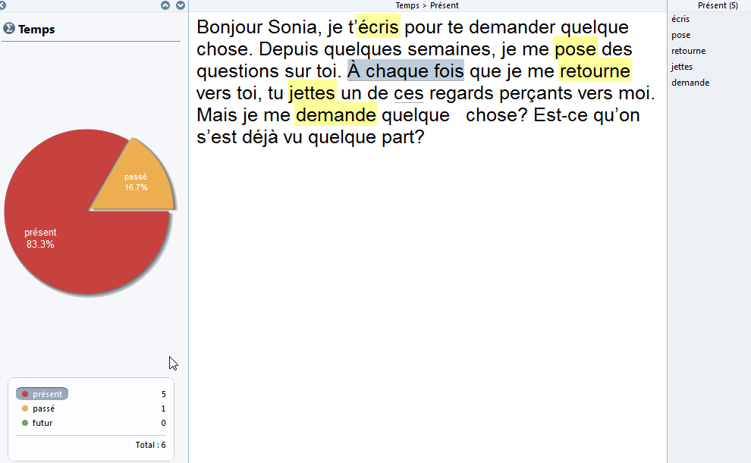

1a

1b

1

* + - 1. Il suffit de cliquer sur la pointe de tarte *Passé* pour afficher le ou les verbes au passé. Ici, il n'y en a qu'un, « est déjà vu ». Il faut alors se demander si ce temps de verbe est approprié dans le récit (2a). S'il ne l'est pas, il faut faire la correction manuellement.

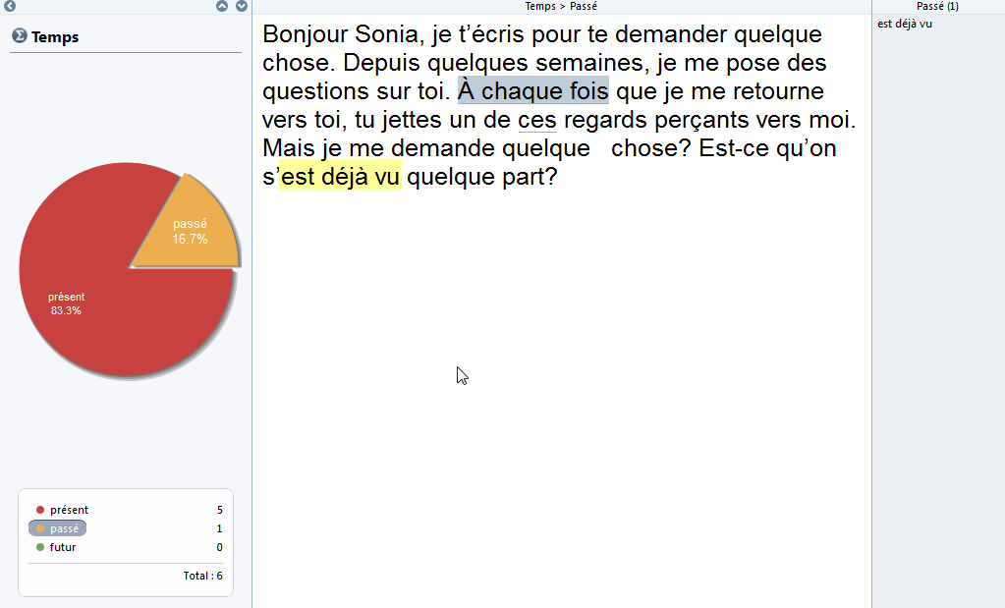

2a

2

* 1. **Catégories**

Ces filtres affichent le nombre et la répartition des classes de mots dans votre texte. Cliquez sur un secteur du graphique pour voir toutes les occurrences de la classe correspondante surlignées dans le panneau du correcteur. Par défaut, ce panneau affiche les classes les plus importantes. Pour faire apparaitre toutes les classes, cliquez sur *Autres catégories*.

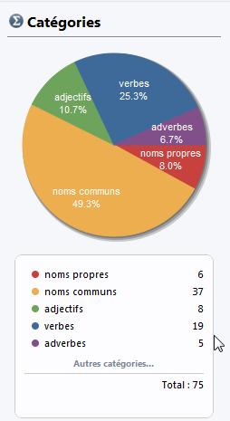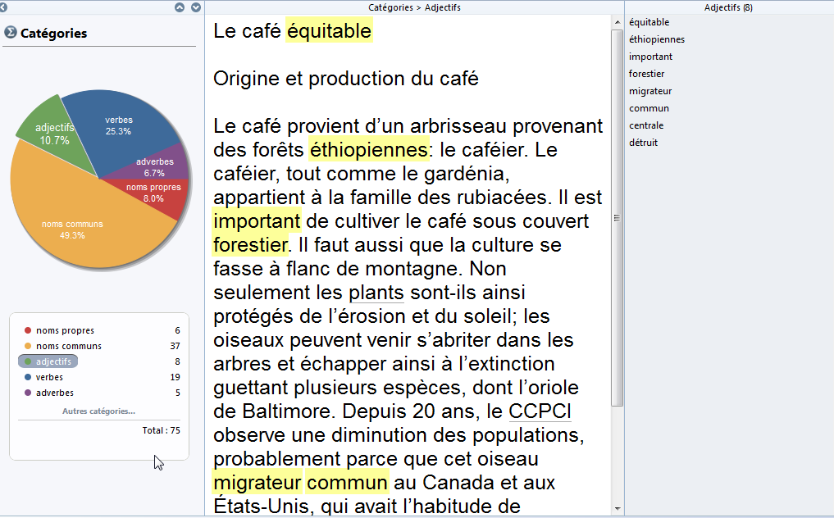

3

2

1

4

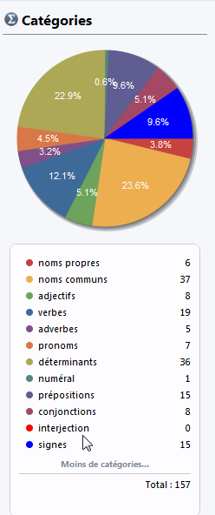

2

1